Sujets L des épreuves Enseignement Scientifique
Session 2003 - Pondichéry

Durée de l'épreuve : 1 h 30
Coefficient : 2

L’usage de la calculatrice est interdit

THEME OBLIGATOIRE
PARTIE I : REPRESENTATION VISUELLE DU MONDE (14 points)

A/ L’œil
L’œil est un système optique qui permet la formation sur un support précis d'une image par rapport à l'objet regardé. Ceci est possible grâce à quatre milieux transparents contenus dans le globe oculaire. L’œil est, de plus, limité par trois membranes emboîtées, essentielles à son bon fonctionnement.

Question 1 (SVT) (2 points)
Restituer des connaissances

1.1- Le document 1 de la page 6 représente la coupe horizontale de l'organisation oculaire.
Compléter la légende du document 1 sur la feuille 6 à rendre avec la copie.
1.2- Préciser le nom ou le numéro de légende correspondant à la membrane de l'œil sur laquelle l'image de l'objet regardé se forme.

Question 2 (Physique Chimie) (4 points)
Mobiliser ses connaissances et raisonner

Un objet lumineux AB, de hauteur 1 cm, est perpendiculaire à l'axe principal d'une lentille mince de distance focale 20 mm. Afin de localiser l'image A'B' de cet objet AB, on a tracé sur le document 2 de la page 6, deux rayons lumineux issus de l'objet AB.

2.1. S'agit-il d'une lentille convergente ou divergente ? Pourquoi ?
2.2. Quelle relation lie la distance focale et la vergence d'une lentille ? Préciser les unités des différentes grandeurs citées.
2.3. Calculer la vergence de cette lentille.
2.4. Sur le document 2 de la feuille 6 à rendre avec la copie, positionner le foyer principal image F' et tracer un autre rayon lumineux issu du point B.
2.5. Déterminer, à l'aide du document 2, la position, le sens et la taille de l'image.

B/ Les photorécepteurs

Question 3 (SVT) (2,5 points)
Saisir des informations

Le document 3 propose l'étude de la structure fonctionnelle de la rétine. Le centre de la rétine correspond au zéro. L'excentricité correspond à l'éloignement d'un point donné de la rétine par rapport au centre repéré par O sur le graphe. Plus on s'éloigne du centre de la rétine et plus l'excentricité augmente.

Document 3 :
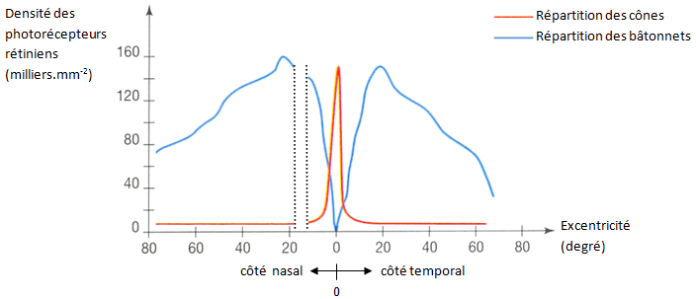

3.1- Proposer un titre précis au graphique constituant le document 3.
3.2- L'interruption des courbes du côté nasal correspond à l'absence de photorécepteurs. C'est la tache aveugle. A quel élément anatomique du globe oculaire correspond cette zone ?
3.3- Exploiter le document 3 afin de mettre en évidence deux zones de la rétine qui diffèrent par leur composition en photorécepteurs.

Question 4 (SVT) (1,5 point)
Saisir des informations et les mettre en relation avec ses connaissances

Le document 4 propose les variations du seuil de réponse des cônes et des bâtonnets en fonction de la longueur d'onde. Le seuil de réponse est la plus petite intensité lumineuse capable de déclencher une sensation visuelle pour une longueur d'onde donnée.

Document 4 :
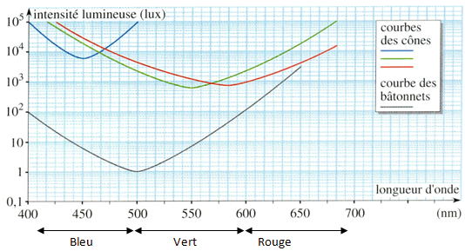

4.1- Comparer les intensités lumineuses minimales nécessaires à la réponse des deux types de photorécepteurs.
4.2- Etablir une relation entre les caractéristiques précédentes des photorécepteurs et leurs rôles respectifs dans les conditions de vision nocturne ou diurne.
4.3- Justifier à l'aide des données du graphique, le fait que l'on puisse distinguer les couleurs en fort éclairement.

C/ Les voies visuelles et le centre nerveux

Question 5 (SVT) (2 points)
Saisir des informations et raisonner

Les messages nerveux issus de chacun des deux yeux sont acheminés au cortex cérébral visuel par les nerfs optiques. Ces nerfs convergent vers une zone de croisement appelée le chiasma optique. Entre la rétine et le cortex visuel, il existe une zone importante le relais visuel. Les fibres nerveuses arrivent ensuite au cortex visuel primaire.

5.1- Quel est le centre nerveux impliqué dans la perception visuelle ?
5.2- Tracer sur le document 5 de la page 6 des flèches représentant le trajet des messages nerveux qui amènent à la perception visuelle d'un objet situé dans le champ visuel gauche.
5.3- Quelle conséquence peut-on prévoir quant à la perception du champ visuel d'un individu atteint d'une lésion du cortex visuel gauches ?

Question 6 (SVT) (2 points)
Restituer des connaissances
Le cortex cérébral est organisé en deux grands ensembles de traitement des informations visuelles. Justifier cette affirmation dans un texte bref et structuré.

SVT - Document 1 : Représentation d'une coupe horizontale de l'œil humain droit

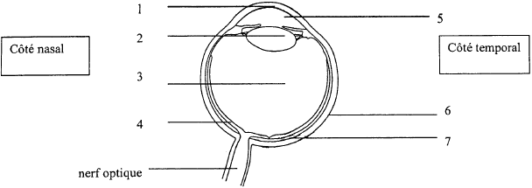

Physique - Chimie - Document 2 :

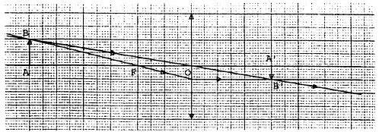

SVT - Document 5 :

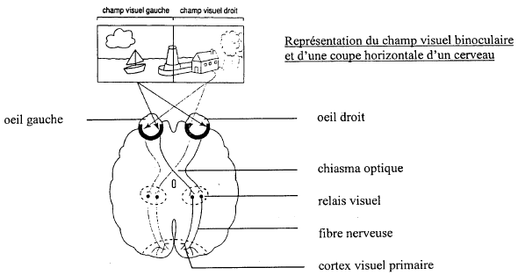
Feuille à rendre avec la copie

THEME AU CHOIX
PARTIE II : PHYSIQUE CHIMIE DANS LA CUISINE (6 points)

La matière peut se trouver sous trois états : l'état solide, l'état liquide et l'état gazeux.

Question 1 (Physique - Chimie) (2,5 points)
Restituer des connaissances

1.1. Attribuer à chaque numéro, le nom du changement d'état physique.
1.2. La vaporisation est l'un de ces changements d'état. Elle peut prendre plusieurs formes dont l'évaporation et l'ébullition. Distinguer ces deux termes.

Question 2 (Physique - Chimie) (3,5 points)
Saisir des informations et raisonner.

II est possible de faire bouillir de l'eau pure à une température différente de 100°C. L'expérience doit se faire alors dans un récipient fermé hermétiquement : c'est le cas de l'autocuiseur. On y enferme les aliments, l'eau et une quantité d'air. Durant le chauffage, la pression à l'intérieur de l'autocuiseur augmente et devient nettement supérieure à la pression atmosphérique ce qui entraîne une élévation de la température d'ébullition de l'eau, celle ci pouvant atteindre 120°C.
2.1. Nommer le changement d'état présent dans ce type de cuisson.
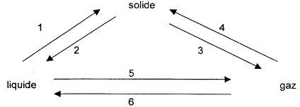
2.2. Comment varie la température d'ébullition avec la pression ?
2.3. Quel est l'intérêt d'une telle cuisson ?
2.4. Comment faire bouillir de l'eau à moins de 100°C dans un récipient hermétiquement clos ?
2.5. La pression au sommet du Mont Blanc est 550 hPa. On rappelle que la pression atmosphérique est de 1013 hPa au niveau de la mer. Que devient la température d'ébullition de l'eau au sommet du Mont Blanc ? Expliquer.

